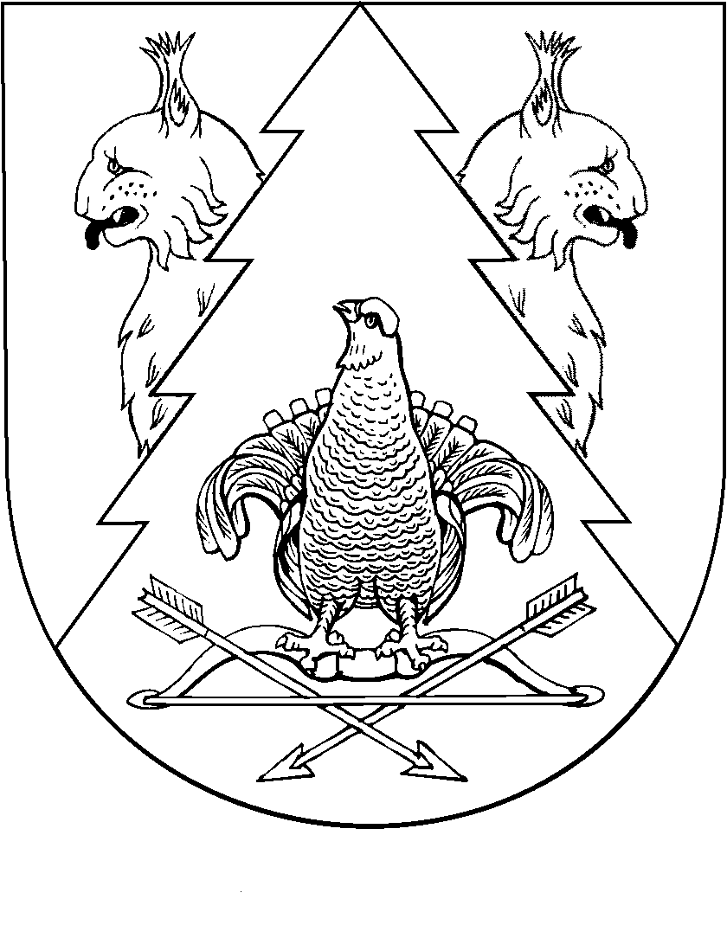
«КИЛЕМАР  МУНИЦИПАЛЬНЫЙ РАЙОН»  МУНИЦИПАЛЬНЫЙ  ОБРАЗОВАНИЙЫН ГЛАВА |  | ГЛАВА МУНИЦИПАЛЬНОГО  ОБРАЗОВАНИЯ  « КИЛЕМАРСКИЙ  МУНИЦИПАЛЬНЫЙ РАЙОН»
РАСПОРЯЖЕНИЙ |  | РАСПОРЯЖЕНИЕ

от 9.11.2018 года № 12

О назначении публичных слушаний
по проектам решений Собрания депутатов
Килемарского муниципального района

В соответствии с Положением о публичных слушаниях в Килемарском муниципальном районе, в целях выявления общественного мнения по проектам решений Собрания депутатов муниципального района:
- «О бюджете муниципального образования «Килемарский муниципальный район» на 2019 год и плановый период 2020-2021 годы»
- «Об утверждении Стратегии социально-экономического развития Килемарского муниципального района на период до 2030 года»

1. Назначить публичные слушания на 10.12.2018 года в 9 часов 00 минут, по адресу пгт. Килемары, ул. Садовая, 55, актовый зал администрации района;
2. Для проведения публичных слушаний создать оргкомитет в количестве 5 человек в следующем составе:
Сорокин Н.В. - глава МО «Килемарский муниципальный район», председатель Собрания депутатов, председатель оргкомитета, председатель публичных слушаний;
Калашников А.И.- председатель постоянной комиссии Собрания депутатов муниципального района по законности и социальным вопросам;
Бородина Е.В. – и.о. руководителя финансового отдела муниципального образования «Килемарский муниципальный район» (по согласованию);
Долгушева О.П. - руководитель аппарата администрации муниципального образования «Килемарский муниципальный район» (по согласованию);
Скворцов В.В. – председатель постоянной комиссии Собрания депутатов муниципального района по бюджету, налогам, экономическому развитию и вопросам собственности.
3. Предложения жителей района по данным проектам принимаются в письменной форме по адресу: пгт. Килемары, ул. Садовая, 55, каб. № 36.
4. Проект решения для ознакомления обнародован на информационном стенде администрации и сайте администрации муниципального района.

5. Настоящее распоряжение вступает в силу с момента его подписания.

Глава муниципального образования
«Килемарский муниципальный район»,
председатель Собрания депутатов Н.Сорокин

